 | UNIVERSITAS PAKUAN  FAKULTAS KEGURUAN DAN ILMU PENDIDIKAN  PROGRAM STUDI : Pendidikan Bahasa Inggris
 | RENCANA PEMBELAJARAN SEMESTER (RPS)
MATA KULIAH (MK) | KODE | RUMPUN MK |  | BOBOT (SKS) |  | SEMESTER | NO&TGL DOK
Speaaking in Academic Context | PIN6109 | Speaking |  | 2 |  | 2
OTORISASI | Pengembang RPS |  | Koordinator RMK |  |  | Ketua Prodi
Dr. Istiqlaliah Nurul Hidayati, M.Pd | Dr. Farida Wulandari, M.Pd |  | Dr. Farida Wulandari, M.Pd |  |  | Dr. Istiqlaliah Nurul Hidayati, M.Pd
Capaian Pembelajaran (CP) | CPL-PRODI yang dibebankan pada MK
Capaian Pembelajaran (CP) | CPL 1 | Lulusan mampu menunjukkan kepribadian yang berakhlak dan berintegritas melalui proses pembelajaran yang menghargai kebhinekaan Indonesia.
Capaian Pembelajaran (CP) | CPL 2 | Lulusan mampu menunjukkan keterampilan menggunakan konsep, teori, dan metode secara logis, kritis, sistematis, dan inovatif melalui proses pembelajaran yang menekankan etika akademis ilmiah.
Capaian Pembelajaran (CP) | CPL 3 | Lulusan mampu menunjukkan keterampilan menggunakan konsep dan teori Bahasa Inggris melalui proses pembelajaran ilmu kebahasaan, kesusastraan, dan pedagogi secara kritis dan reflektif.
Capaian Pembelajaran (CP) | Capaian Pembelajaran Mata Kuliah (CPMK)
Capaian Pembelajaran (CP) | CPMK 1 | Mahasiswa mampu menganalisa tentang konteks budaya di lingkungan tertentu dengan cermat
Capaian Pembelajaran (CP) | CPMK 2 | Mahasiswa mampu berbicara secara argumentatif sesuai konteks dan komponen dalam keterampilan berbicara dengan tepat.
Capaian Pembelajaran (CP) | CPMK 3 | Mahasiswa mampu meningkatkan kemampuan berpikir dan menganalisis saat menyampaikan suatu argument dengan kritis.
Capaian Pembelajaran (CP) | Kemampuan akhir tiap tahapan belajar (Sub-CMPK)
Capaian Pembelajaran (CP) | Sub-CPMK 1 | Expressing Life Style and Habit
Capaian Pembelajaran (CP) | Sub-CPMK 2 | Describing People and Community
Capaian Pembelajaran (CP) | Sub-CPMK 3 | Analysing Arrangements and Predictions
Capaian Pembelajaran (CP) | Sub-CPMK 4 | Giving Advice and Opinion
Capaian Pembelajaran (CP) | Sub-CPMK 5 | Describing Experiences, Exposing Events
Capaian Pembelajaran (CP) | Sub-CPMK 6 | Telling Wishes and Expectation
Capaian Pembelajaran (CP) | Korelasi CPL terhadap Sub-CPMK
 |  | Sub-CPMK1 | Sub-CPMK2 | Sub-CPMK3 | Sub-CPMK4 | Sub-CPMK5 | Sub- CPMK6
 | CPL 1 | √ | √ | √
 | CPL 2 |  | √ |  | √ | √ | √
 | CPL 3 | √ |  | √ | √ | √ | √
Deskripsi Singkat MK | Mahasiswa mampu menganalisa, berbicara, dan memberikan pendapat dan analisa terhadap sebuah konteks dengan logika kritis cermay, dan tepat.
Bahan Kajian/ Materi Pembelajaran | 1.Life style and Habits, 2. People and Community, 3. Arrangements and Predictions, 4. Advice and Opinions, 5. Experiences and Events, 6. Wishes and Expectation
Pustaka | Utama:
Pustaka | Thornburry, S. 2005. How to Teach Speaking. Pearson Education.
Pustaka | Pendukung:
Pustaka | Luoma, S. 2004. Assessing Speaking. Cambridge University Press.  Harmer, J. 2015. The Practice of English Language Teaching. Pearson Education.
Dosen Pengampu | Dr. Farida Wulandari, M.Pd
Mata Kuliah Syarat | -

URAIAN TUGAS
Mata Kuliah | Academic Context
Semester | 2
SKS | 2
Dosen | Dr. Farida Wulandari, M.Pd

CPMK | Deskripsi Tugas
CPMK-1 :  Mahasiswa mampu menganalisa tentang konteks budaya di lingkungan tertentu dengan cermat | - Mahasiswa menganalisa tentang diri sendiri dan lingkungannya  - Mahasiswa bekerja sama dan memiliki kepekaan sosial serta kepedulian terhadap masyarakat dan lingkungan  (Sub-CPMK 1-2-3)
CPMK-2 :  Mahasiswa mampu berbicara secara argumentatif sesuai konteks dan komponen dalam keterampilan berbicara dengan tepat. | - Mahasiswa berbicara secara argumentatif sesuai situasi dan kondisi  - Mahasiswa menggunakan konsep teoritis kebahasaan dan teknik berkomunikasi lisan dan tulisan Bahasa Inggris  (Sub-CPMK 2-4-5)
CPMK-3 :  Mahasiswa mampu meningkatkan kemampuan berpikir dan menganalisis saat menyampaikan suatu argument dengan kritis. | - Mahasiswa menggunakan critical thinking dan analytical thinking saat menyampaikan suatu argument  - Mahasiswa menunjukkan kinerja mandiri, bermutu, dan terukur  (Sub-CPMK 3-5-6)

Minggu ke- | Kemampuan akhir tiap tahapan belajar (Sub-CPMK) | Penilaian |  | Bentuk Pembelajaran, Metode Pembelajaran, Penugasan Mahasiswa (Estimasi Waktu) |  | Materi Pembelajaran (Pustaka) | Bobot Penilaian %
Minggu ke- | Kemampuan akhir tiap tahapan belajar (Sub-CPMK) | Indikator | Kriteria& bentuk | Luring | Daring / LMS | Materi Pembelajaran (Pustaka) | Bobot Penilaian %
1 | Topics Introduction dan Kesepakatan Kuliah | Mampu memahami topik dan kesepakatan kuliah | Tanda tangan lembar kesepakatan kuliah |  | √ |  | -
2 | Life Style | Sub-CPMK 1 | Presentasi | √ |  |  | 8
3 | Habits | Sub-CPMK 1 | Presentasi | √ |  |  | 8
4 | People | Sub-CPMK 2 | Diskusi | √ |  |  | 8
5 | Community | Sub-CPMK 2 | Role-Play | √ |  |  | 8
6 | Arrangements | Sub-CPMK 3 | Presentasi | √ |  |  | 8
7 | Predictions | Sub-CPMK 3 | Role-Play | √ |  |  | 9
8 | Ujian Tengah Semester 24
9 | Advices | Sub-CPMK 4 | Presentasi, | √ |  |  | 8
10 | Opinions | Sub-CPMK 4 | Role-Play | √ |  |  | 9
11 | Experiences | Sub-CPMK 5 | Presentasi |  |  |  | 8
12 | Events | Sub-CPMK 5 | Mencari berita di medsos |  | √ |  | 9
13 | Wishes | Sub-CPMK 6 | Diskusi | √ |  |  | 8
14 | Expectations | Sub-CPMK 6 | Role-Play | √ |  |  | 9
15 | Review |  | Review |  | √ |  | -
16 | Ujian Akhir Semester 24

Rencana, Distribusi, dan Persentase Penilaian MK Speaking in Academics Context
Sub-CPMK | UTS | UAS | Produk | Reflective Journal/ laporan | Presentasi/  Unjuk Kinerja | Lembar kerja | Tes lisan | Keaktifan | Sikap | Persentase Penilaian
Sub-CPMK 1 | 8% |  |  |  | 5% |  |  | 2% | 1% | 16%
Sub-CPMK 2 | 8% |  |  |  | 5% |  |  | 2% | 1% | 16%
Sub-CPMK 3 | 8% |  |  |  | 5% |  |  | 2% | 2% | 17%
Sub-CPMK 4 |  | 8% |  |  | 5% |  |  | 2% | 2% | 17%
Sub-CPMK 5 |  | 8% |  |  | 5% |  |  | 2% | 2% | 17%
Sub-CPMK 6 |  | 8% |  |  | 5% |  |  | 2% | 2% | 17%
Persentase Penilaian | 24% | 24% |  |  | 30% |  |  | 12% | 10% | 100%

Rubrik Penilaian
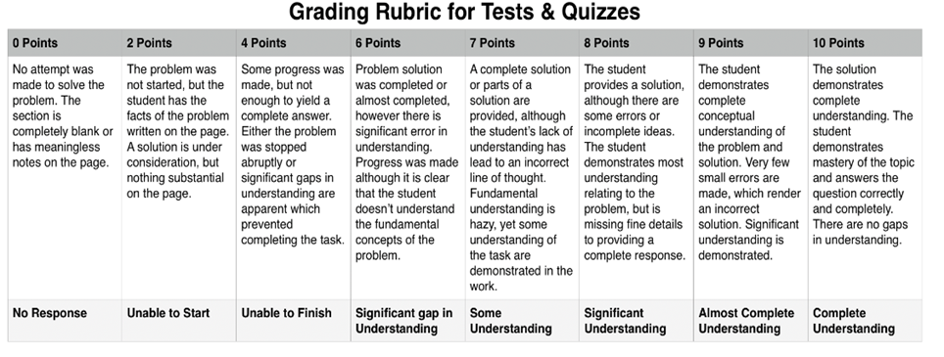

Soal Ujian Tengah Semester (UTS)

Petunjuk Pengerjaan Ujian
a. Buatlah sebuah narasi tentang People and Community. Pilih Objek narasinya seseorang
dan komunitasnya. (CPMK 1, C2)
b. Presentasikan narasi tersebut di depan Dosen Penguji selama 3 menit. (CPMK 2,3, C4).

Soal Ujian Akhir Semester (UAS)

Materi Perkuliahan | CPMK
- Giving Advice | - Mahasiswa mampu meningkatkan critical thinking saat menyampaikan analisisnya tentang Giving Advice

Petunjuk Pengerjaan Ujian
a. Buatlah sebuah narasi tentang Advice (CPMK 3, C2)
b. Presentasikan narasi tersebut di depan Dosen Penguji selama 3 menit. (CPMK 4, C4).

Portofolio Mahasiswa

Bogor, April 2023


Dr. Farida Wulandari, M.Pd

